## 『店帮手』，让您开店无忧

1. 『店帮手』是什么

『店帮手』是专为个体店铺经营者打造的一款店铺管理手机应用程序。它充分利用当前智能手机的强大功能，结合网络云存储技术，为店铺经营者提供店铺日常经营管理功能，可替代现有的POS收银机，提高店铺经营效率，降低店铺经营成本。其主要功能如下：

1. 商品库存管理。提供商品信息、库存数量、销售价格及折扣等信息的录入、查询和维护；
2. 商品扫码销售。利用手机自带摄像头，自动识别商品条码，实现通过条码快速销售商品；
3. 移动收银记账。自动计算商品销售数量、应收金额，自动生成销售清单并记录存储；
4. 营业数据统计分析。可查询一年内指定日期段的营业数据，统计分析营业额、利润额及不同商品的销售及盈利情况；
5. 多店铺、店员管理。支持同时管理多个店铺，每个店铺可管理多个店员；
6. 数据云端存储，可随时随地连接网络查询数据，时刻掌控店铺经营状况；
7. 『店帮手』的优势

相对于传统的店铺POS收银机，『店帮手』具有以下突出优势：

1. 零成本。『店帮手』应用程序免费使用，它运行于人人必备的智能手机，不需要您额外购买其它设备；
2. 零维护。『店帮手』有专业技术人员负责维护，您安装『店帮手』后，程序可自动升级更新，及时修正问题和获取新功能，免除您的一切维护工作；
3. 更便利。手机的移动和网络互联的便利性，使您可以随时随地使用『店帮手』管理您的店铺；
4. 更安全。店铺营业数据实时保存到更安全的云端服务器，即使手机丢失或损坏，数据不会丢失；
5. 下载安装『店帮手』

在手机浏览器中，输入以下链接地址，或利用手机浏览器的扫码功能，直接扫描右图的二维码，即可下载『店帮手』安装包，包文件名为：dianbangshou.apk。下载地址：

[www.xingdhl.cn/dbs/file/app/download](http://www.xingdhl.cn/dbs/file/app/download)

下载完成后，找到下载的安装包文件：dianbangshou.apk，连续点击两次该文件，启动安装。按照手机提示操作，即可完成安装。成功安装后，手机应用中即可看到如又图中心的『店帮手』应用程序图标。

1. 注册『店帮手』用户

必须在『店帮手』系统注册用户后，才可以使用。『店帮手』用手机号来区分不同用户，参考下图，按以下步骤注册用户。

## 『店帮手』，让您开店无忧

1. 『店帮手』是什么

『店帮手』是专为个体店铺经营者打造的一款店铺管理手机应用程序。它充分利用当前智能手机的强大功能，结合网络云存储技术，为店铺经营者提供店铺日常经营管理功能，可替代现有的POS收银机，提高店铺经营效率，降低店铺经营成本。其主要功能如下：

1. 商品库存管理。提供商品信息、库存数量、销售价格及折扣等信息的录入、查询和维护；
2. 商品扫码销售。利用手机自带摄像头，自动识别商品条码，实现通过条码快速销售商品；
3. 移动收银记账。自动计算商品销售数量、应收金额，自动生成销售清单并记录存储；
4. 营业数据统计分析。可查询一年内指定日期段的营业数据，统计分析营业额、利润额及不同商品的销售及盈利情况；
5. 多店铺、店员管理。支持同时管理多个店铺，每个店铺可管理多个店员；
6. 数据云端存储，可随时随地连接网络查询数据，时刻掌控店铺经营状况；
7. 『店帮手』的优势

相对于传统的店铺POS收银机，『店帮手』具有以下突出优势：

1. 零成本。『店帮手』应用程序免费使用，它运行于人人必备的智能手机，不需要您额外购买其它设备；
2. 零维护。『店帮手』有专业技术人员负责维护，您安装『店帮手』后，程序可自动升级更新，及时修正问题和获取新功能，免除您的一切维护工作；
3. 更便利。手机的移动和网络互联的便利性，使您可以随时随地使用『店帮手』管理您的店铺；
4. 更安全。店铺营业数据实时保存到更安全的云端服务器，即使手机丢失或损坏，数据不会丢失；
5. 下载安装『店帮手』

在手机浏览器中，输入以下链接地址，或利用手机浏览器的扫码功能，直接扫描右图的二维码，即可下载『店帮手』安装包，包文件名为：dianbangshou.apk。下载地址：

[www.xingdhl.cn/dbs/file/app/download](http://www.xingdhl.cn/dbs/file/app/download)

下载完成后，找到下载的安装包文件：dianbangshou.apk，连续点击两次该文件，启动安装。按照手机提示操作，即可完成安装。成功安装后，手机应用中即可看到如又图中心的『店帮手』应用程序图标。

1. 注册『店帮手』用户

必须在『店帮手』系统注册用户后，才可以使用。『店帮手』用手机号来区分不同用户，参考下图，按以下步骤注册用户。

1. 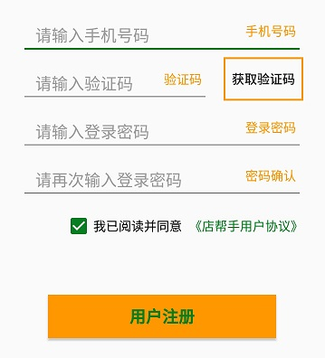点击『店帮手』图标启动程序，程序启动后，点击“用户注册”按钮；
2. 程序转入用户注册界面，按界面上提示，输入您的手机号码；
3. 点击“获取验证码”，您会收到包含六位数字验证码的手机短消息；
4. 按界面上提示，输入验证码，输入两次登录密码；
5. 点击“用户注册”按钮，完成注册用户操作。

成功注册后，程序回到登录界面，输入注册的手机号和密码，即可登录使用『店帮手』。

1. 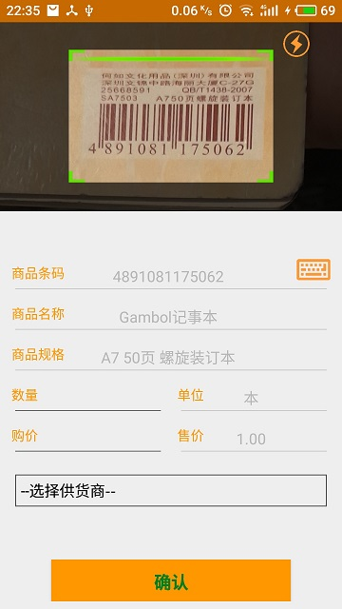录入商品信息

首先将店铺的售卖商品信息录入『店帮手』系统，才能进行正常的商品售卖。参考下图，按照如下步骤完成店铺商品信息录入。

1. 启动『店帮手』程序后，输入注册电话号码及密码登录；
2. 点击界面底部的“进货录入”按钮，进入商品录入界面，如右图；
3. 扫描待录入商品条码，程序自动显示条码对应商品的信息；若程序提示“商品信息未录入，是否现在录入”，点击“是”，按提示完成商品信息录入；
4. 若商品无条码或无法扫描条码，点击“键盘”图标，手工输入条码；
5. 输入商品的数量、单位、采购价格、销售价格等信息；
6. 点击“确认”按钮，完成该商品录入。程序自动清空当前录入信息，准备下一个商品录入；
7. 商品售卖收银
8. 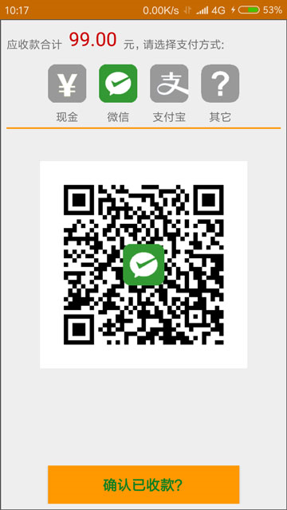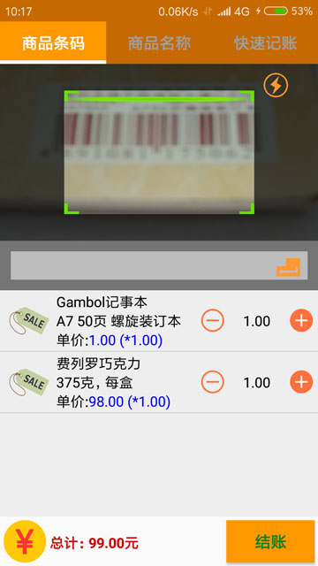登录『店帮手』后，点击界面底部的“开单销售”按钮，进入商品售卖界面，如右图1；
9. 扫描待售商品条码，该商品信息自动添加到下面的列表中；
10. 或点击“商品名称”，在商品列表中选择待售商品，点击“+”号，则商品数量增加1，点击“-”号，商品数量减1；
11. 点击“结账”按钮，进入结账按钮，右图2；
12. 选择支付方式后，点击“确认已收款？”按钮，完成商品销售；
13. 获取更多帮助

访问网址: [www.xingdhl.cn/dbs/help](http://www.xingdhl.cn/dbs/help)，获取『店帮手』更多帮助信息。欢迎使用！

1. 点击『店帮手』图标启动程序，程序启动后，点击“用户注册”按钮；
2. 程序转入用户注册界面，按界面上提示，输入您的手机号码；
3. 点击“获取验证码”，您会收到包含六位数字验证码的手机短消息；
4. 按界面上提示，输入验证码，输入两次登录密码；
5. 点击“用户注册”按钮，完成注册用户操作。

成功注册后，程序回到登录界面，输入注册的手机号和密码，即可登录使用『店帮手』。

1. 录入商品信息

首先将店铺售卖商品的信息录入『店帮手』系统，才能进行正常的商品售卖。参考下图，按照如下步骤完成店铺商品信息录入。

1. 启动『店帮手』程序后，输入注册电话号码及密码登录；
2. 点击界面底部的“进货录入”按钮，进入商品录入界面，如右图；
3. 扫描待录入商品条码，程序自动显示条码对应商品的信息；若程序提示“商品信息未录入，是否现在录入”，点击“是”，按提示完成商品信息录入；
4. 若商品无条码或无法扫描条码，点击“键盘”图标，手工输入条码；
5. 输入商品的数量、单位、采购价格、销售价格等信息；
6. 点击“确认”按钮，完成该商品录入。程序自动清空当前录入信息，准备下一个商品录入；
7. 商品售卖收银
8. 登录『店帮手』后，点击界面底部的“开单销售”按钮，进入商品售卖界面，如右图1；
9. 扫描待售商品条码，该商品信息自动添加到下面的列表中；
10. 或点击“商品名称”，在商品列表中选择待售商品，点击“+”号，则商品数量增加1，点击“-”号，商品数量减1；
11. 点击“结账”按钮，进入结账按钮，右图2；
12. 选择支付方式后，点击“确认已收款？”按钮，完成商品销售；
13. 获取更多帮助

访问网址: [www.xingdhl.cn/dbs/help](http://www.xingdhl.cn/dbs/help)，获取『店帮手』更多帮助信息。欢迎使用！